附件3：

“学习通”APP操作指南（手机版）

（一）安装

**广东科贸职业学院**网络笔试系统支持 Android 和 IOS 两大移动操作系统，可通过以下两种方式下载安装。

①应用市场搜索“**学习通**”，查找到图标为的 APP，下载并安装。

②扫描下面的二维码，跳转到对应链接下载 APP 并安装（如用微信扫描二维码请选择在浏览器打开）。



注意：Android 系统用户通过②方式下载安装时若提示“未知应用来源”，请确认继续安装；IOS 系统用户安装时需要动态验证，按照系统提示进行操作即可。（注意：请确保学习通APP版本为5.1.4及以上版本）

## （二）登录学习通

**初次登陆：**用手机号**注册新用户**、**获取手机验证码**、**设置登录密码**，完成**账号注册，不需要进行学校认证。**

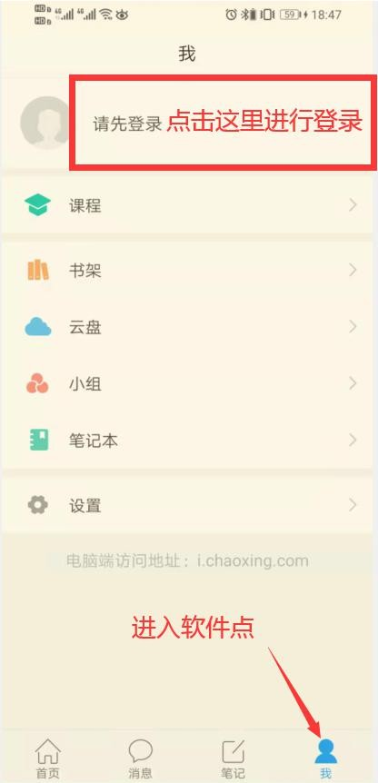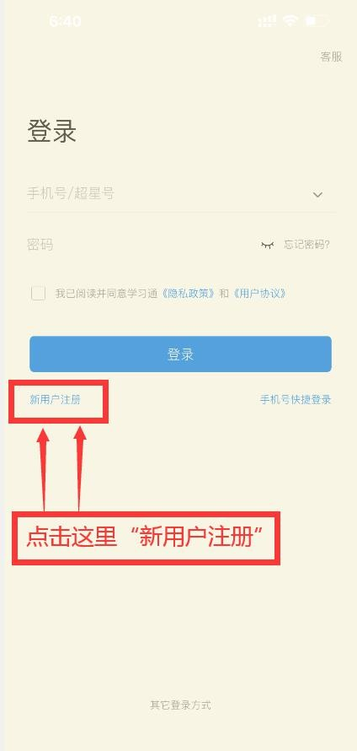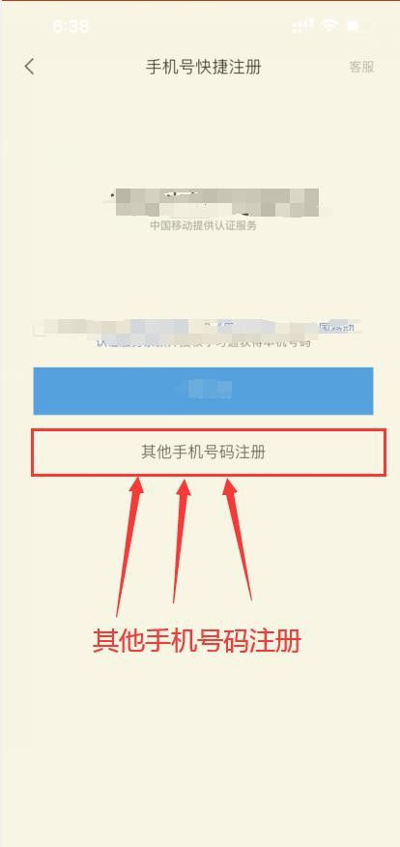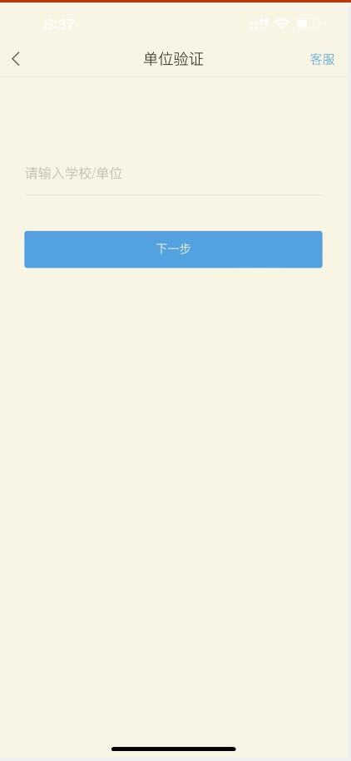

**输入：可以忽略**

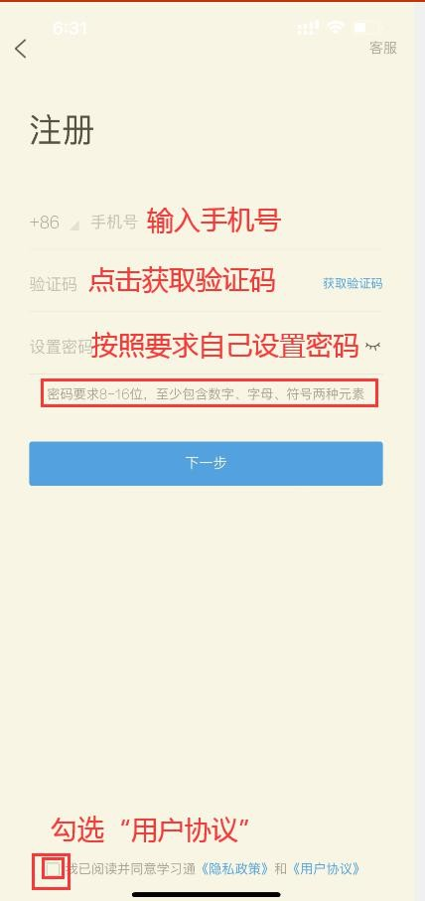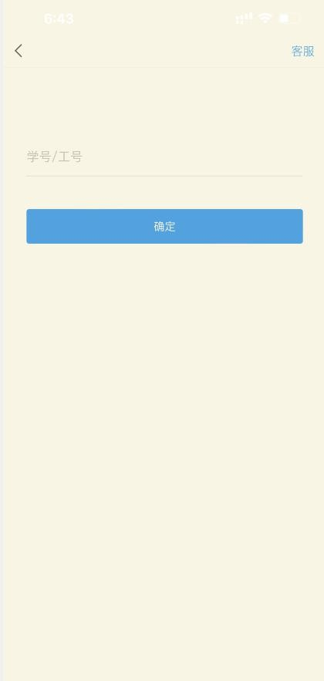

**输入：可以忽略**

## （三）确认账号是否注册成功

## 注：若一人报考多个学校，已注册同学直接在学习通 ，重新修改成真实姓名（不以真实姓名，成绩视为作废）

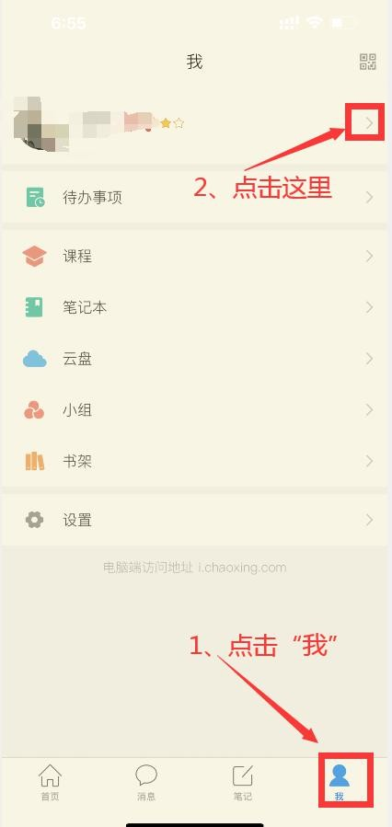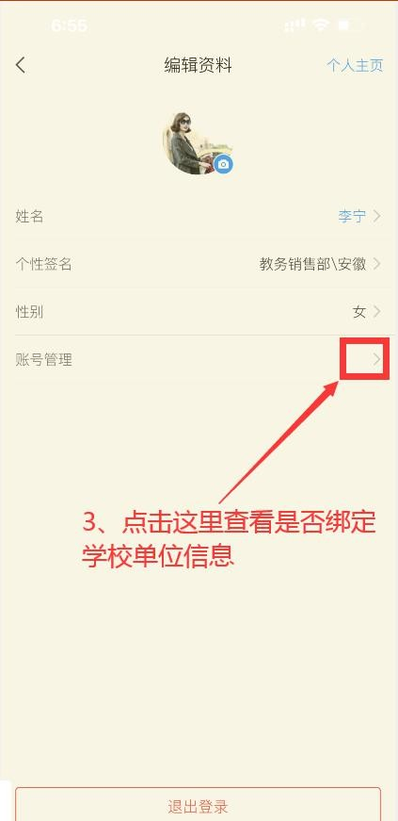

## （四）笔试

**1.首页找到考试**：登录学习通后，点击最下方“**首页**”后点击“**考试**”；

进入考试页面：点击右上角考试码，进入之后，输入考试码（考试码现场公布）点击考试按钮，阅读并同意考生承诺后进行打钩，点击“开始考试”；

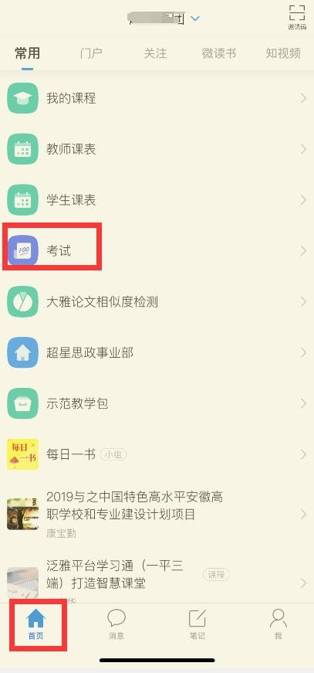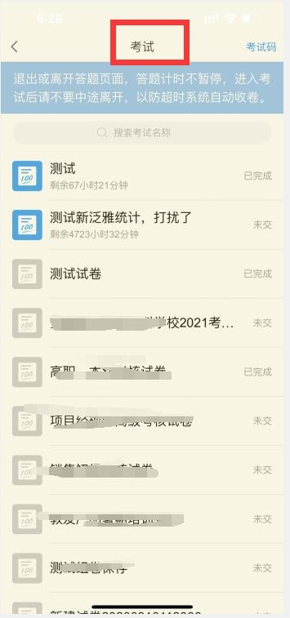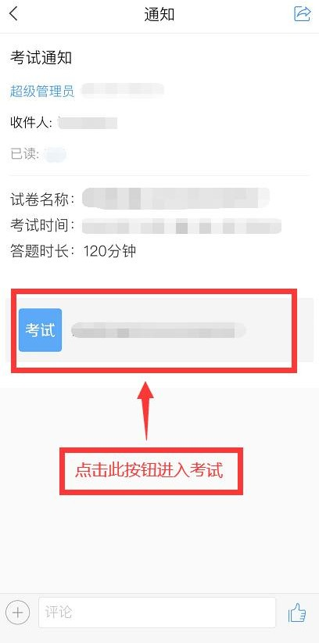

3.答卷：开始答题并交卷，每题选择正确答案点击该选项即可，点击右下角“**下一题**”继续作答；到最后一题时系统会提示“已经是最后一题了”，可点击“**复查交卷**”进行答题情况核查。

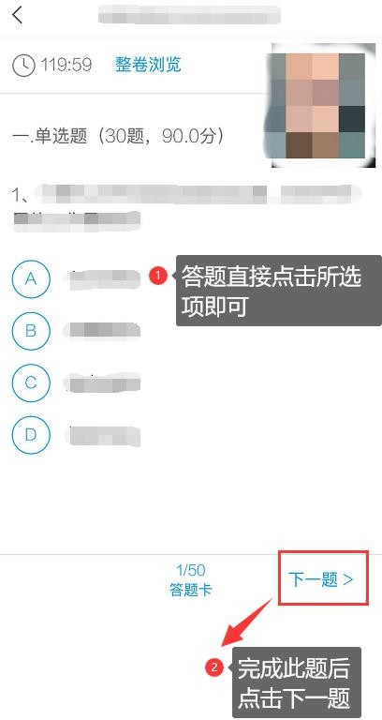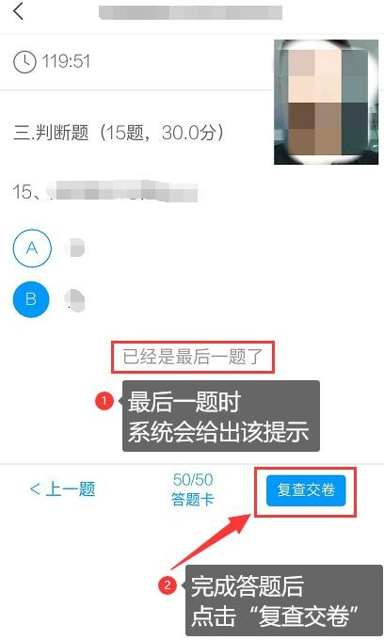

4.修改答卷：核查作答情况时，可修改选择答案；确认无误后，点击最上方的“**交卷**”按钮，并确认提交。（若存在未作答题目，系统会提示，请注意核查！）

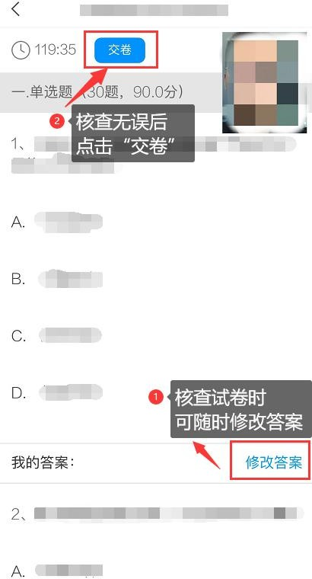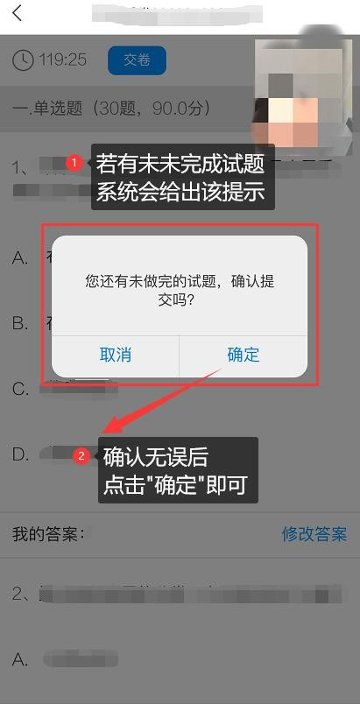

**5.交卷**：成功交卷后，系统会提示“**交卷成功**”。

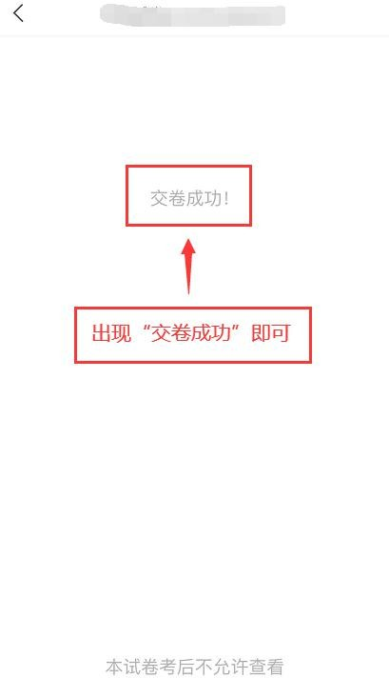

**注意：如果因为意外直播中断了，想要重新登录扫码，可以点击答题页的右上角菜单：**

